ГУАП

КАФЕДРА № 21

ОТЧЕТ   
ЗАЩИЩЕН С ОЦЕНКОЙ

ПРЕПОДАВАТЕЛЬ

|  |  |  |  |  |
| --- | --- | --- | --- | --- |
| ассистент |  |  |  | А.А. Анисимов |
| должность, уч. степень, звание |  | подпись, дата |  | инициалы, фамилия |

|  |
| --- |
| ОТЧЕТ О ЛАБОРАТОРНОЙ РАБОТЕ №3 |
| ИССЛЕДОВАНИЕ ПАРАМЕТРИЧЕСКИХ СТАБИЛИЗАТОРОВ НАПРЯЖЕНИЯ И ТОКА |
| по курсу: ЭЛЕКТРОПИТАНИЕ УСТРОЙСТВ И СИСТЕМ |
|  |
|  |

РАБОТУ ВЫПОЛНИЛ

|  |  |  |  |  |  |
| --- | --- | --- | --- | --- | --- |
| СТУДЕНТ ГР. № | 2246 |  |  |  | А.А. Васецкая |
|  |  |  | подпись, дата |  | инициалы, фамилия |

Санкт-Петербург 2024

**1. Цель работы:** изучение принципов действия и исследование режимов работы параметрических стабилизаторов постоянного напряжения и постоянного тока.

**2. Описание лабораторной установки**

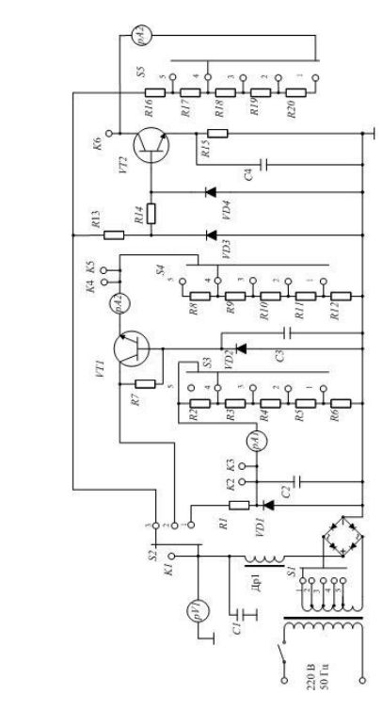

Рис 1. - Принципиальная схема макета.

Исследования проводятся на макете, принципиальная схема которого приведена на рис. 1. Переменное напряжение сети поступает на трансформатор Тр1, мостовую схему выпрямления и преобразуется в постоянное напряжение, 2 величина которого регулируется с помощью переключателя S1. Переключатель S2 позволяет подключить к выпрямителю одну из исследуемых схем.

Стабилизатор напряжения состоит из стабилитрона VD1 и балластного сопротивления R1; стабилизатор с эмиттерным повторителем выполнен на транзисторе VT1, стабилитроне VD2 и резисторе R7. Стабилизатор тока собран на транзисторе VT2, стабилитронах VD3, VD4 и резисторах R13 – R15.

Переключатели S3, S4, S5 позволяют ступенчато изменять сопротивления нагрузки стабилизаторов. Токи в нагрузке регистрируются соответственно приборами pА1, pА2 и pА3, на рис.3.2 амперметры I1, I2, I3 соответственно. Контактные клеммы К1 – К6 позволяют подключать к различным точкам схемы осциллограф с целью наблюдения и измерения пульсаций, и цифровой вольтметр для точного определения постоянных составляющих напряжений.

**3. Рабочие формулы**

|  |  |  |
| --- | --- | --- |
| Мощность, приводимая к стабилизатору | $$P_{1}=\frac{U_{1}(U_{1}-U_{H})}{R_{1}}$$ | (1) |
| Мощность в нагрузке | $$P_{H}=U_{H}I_{H}$$ | (2) |
| КПД стабилизатора | $$КПД=\frac{P_{H}}{P_{1}}∙100\%$$ | (3) |
| Коэффициент стабилизации | $$K_{CT}=\left(\frac{∆U_{1}}{U_{1}}\right)÷\left(\frac{∆U_{H}}{U_{H}}\right)$$ | (4) |
| Коэффициент сглаживания пульсации | $$K_{C}=\frac{U_{m1}}{U_{mH}}$$ | (5) |
| Величина дифференциального сопротивления |  | (7) |

**4. Результаты измерений и вычислений**

Таблица 1.

|  |  |  |  |  |  |  |
| --- | --- | --- | --- | --- | --- | --- |
| Положение  S1 | Измеренные величины | | | Расчетные величины | | |
| U1, B | UH, B | IH, мА | Р1, мВт | РН, мВт | КПД% |
| 1 | 14 | 9,87 | 11 | 1156,4 | 108,57 | 9,4 |
| 2 | 17 | 10,02 | 11 | 2373,2 | 110,22 | 4,6 |
| 3 | 21 | 10,2 | 11 | 4536 | 112,2 | 2,5 |
| 4 | 23 | 10,24 | 11 | 5869,6 | 112,64 | 1,9 |
| 5 | 25 | 10,28 | 11 | 7360 | 113,08 | 1,5 |

Коэффициент стабилизации ПС равен $K_{CT}=18,91$

Таблица 2.

|  |  |  |  |  |  |  |  |  |  |  |
| --- | --- | --- | --- | --- | --- | --- | --- | --- | --- | --- |
| Положение  S3 | Измеренные величины | | | | | Расчетные величины | | | | |
| IH, мА | UH, B | U1 B | UmHмВ | Um1мВ | Р1, мВт | РН, мВт | КПД% | KC | RH, Ом |
| 1 | 20 | 10,2 | 21 | 1,4 | 40 | 4536 | 204 | 4,5 | 28,57 | 0,51 |
| 2 | 16 | 10,21 | 21 | 1,6 | 40 | 4531,8 | 163,36 | 3,6 | 25 | 0,64 |
| 3 | 11 | 10,23 | 21 | 1,6 | 40 | 4523,4 | 112,53 | 2,49 | 25 | 0,93 |
| 4 | 6 | 10,26 | 21 | 1,4 | 40 | 4510,8 | 61,56 | 1,36 | 28,57 | 1,71 |
| 5 | 3 | 10,26 | 21 | 1,6 | 40 | 4510,8 | 30,78 | 0,68 | 25 | 3,42 |

Величина дифференциального сопротивления ПС равна $R_{d}=0,0035$

Таблица 3.

|  |  |  |  |  |  |  |
| --- | --- | --- | --- | --- | --- | --- |
| Положение  S1 | Измеренные величины | | | Расчетные величины | | |
| U1, B | UH, B | IH, мА | Р1, мВт | РН, мВт | КПД% |
| 1 | 11 | 9,3 | 0,6 | 374 | 5,58 | 1,49 |
| 2 | 15 | 9,3 | 0,6 | 1710 | 5,58 | 0,33 |
| 3 | 18 | 9,4 | 0,6 | 3096 | 5,64 | 0,18 |
| 4 | 20 | 9,4 | 0,6 | 4240 | 5,64 | 0,13 |
| 5 | 22 | 9,4 | 0,6 | 5544 | 5,64 | 0,10 |

Коэффициент стабилизации ПС равен $K_{CT}=93$

Таблица 4.

|  |  |  |  |  |  |  |  |  |  |  |
| --- | --- | --- | --- | --- | --- | --- | --- | --- | --- | --- |
| Положение  S3 | Измеренные величины | | | | | Расчетные величины | | | | |
| IH, мА | UH, B | U1, B | UmHмВ | Um1мВ | Р1, мВт | РН, мВт | КПД% | KC | RH, Ом |
| 1 | 1 | 9,45 | 18 | 3,2 | 640 | 3078 | 9,45 | 0,31 | 200 | 9,45 |
| 2 | 0,8 | 9,46 | 18 | 2,6 | 560 | 3074,4 | 7,568 | 0,25 | 215,38 | 11,83 |
| 3 | 0,65 | 9,49 | 19 | 2,2 | 400 | 3613,8 | 6,1685 | 0,17 | 181,82 | 14,60 |
| 4 | 0,4 | 9,53 | 20 | 1,8 | 320 | 4188 | 3,812 | 0,09 | 177,78 | 23,83 |
| 5 | 0,25 | 9,57 | 21 | 1,6 | 160 | 4800,6 | 2,3925 | 0,05 | 100 | 38,28 |

Величина дифференциального сопротивления ПС равна $R_{d}=0,16$

Таблица 5.

|  |  |  |  |
| --- | --- | --- | --- |
| Положение S1 | U1, B | UK6, B | IH, мА |
| 1 | 13 | 10,65 | 80 |
| 2 | 17 | 14,29 | 80 |
| 3 | 20 | 17,9 | 80 |
| 4 | 22 | 19,7 | 80 |
| 5 | 24 | 21,7 | 80 |

Таблица 6.

|  |  |  |  |  |
| --- | --- | --- | --- | --- |
| Положение S5 | IH, мА | UK6, B | U1, B | RH, Ом |
| 1 | 80 | 18,3 | 23 | 0,059 |
| 2 | 80 | 18,9 | 23 | 0,051 |
| 3 | 80 | 19,6 | 23 | 0,043 |
| 4 | 80 | 20,4 | 23 | 0,033 |
| 5 | 80 | 21,2 | 23 | 0,023 |

**5. Графики**

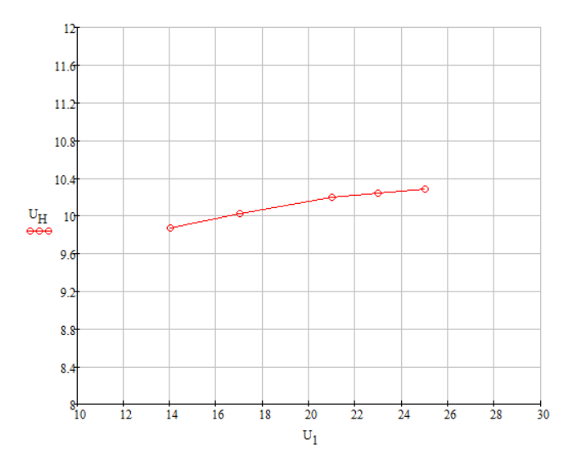

Рис.1 - График зависимости Uн=f(U1)

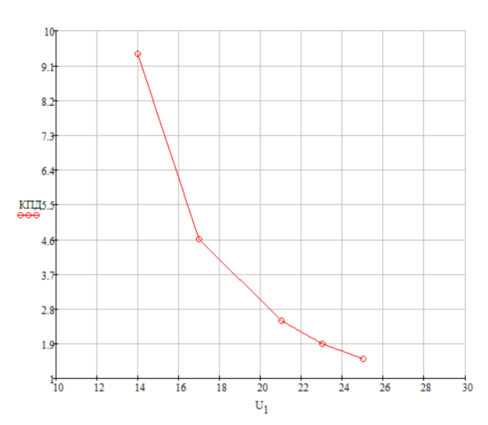

Рис. 2 - График зависимости КПД= f(U1)

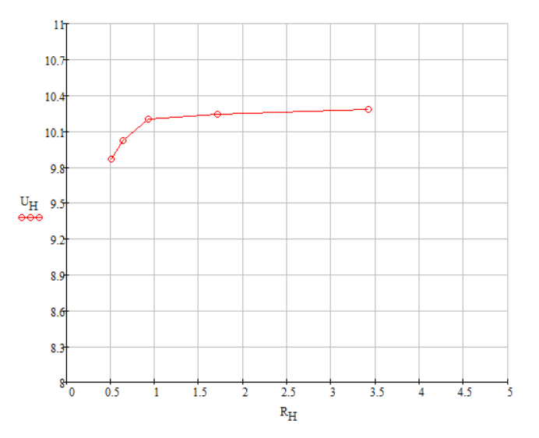

Рис. 3 - График зависимости Uн=f(Rн)

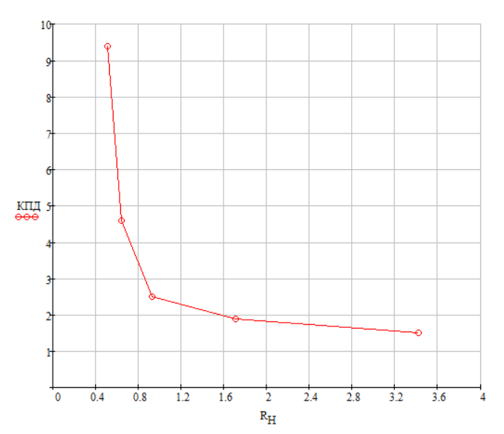

Рис. 4 - График зависимости КПД=f(Rн)

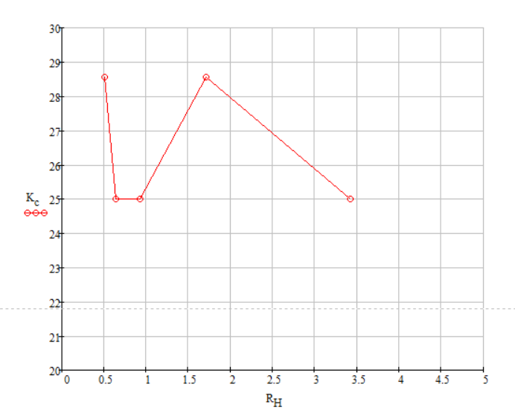

Рис. 5 - График зависимости Кс=f(Rн)

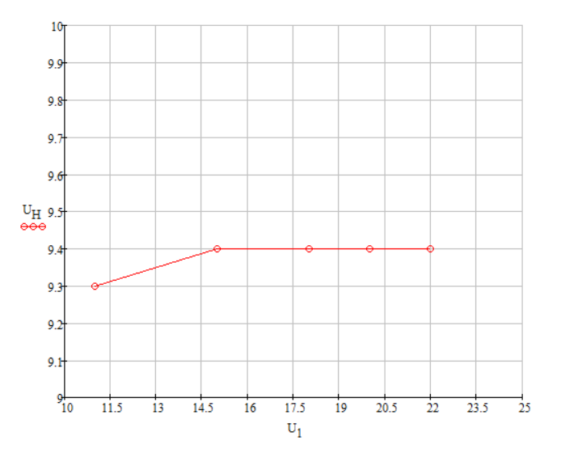

Рис.6 - График зависимости Uн=f(U1)

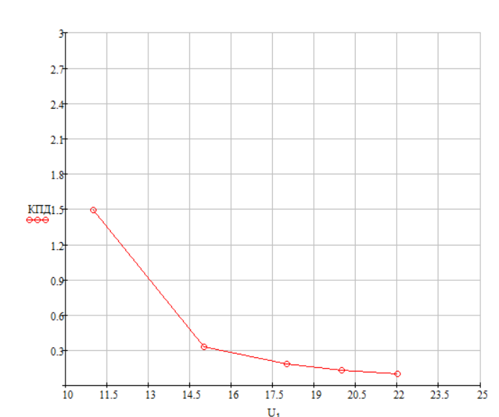

Рис. 7 - График зависимости КПД= f(U1)

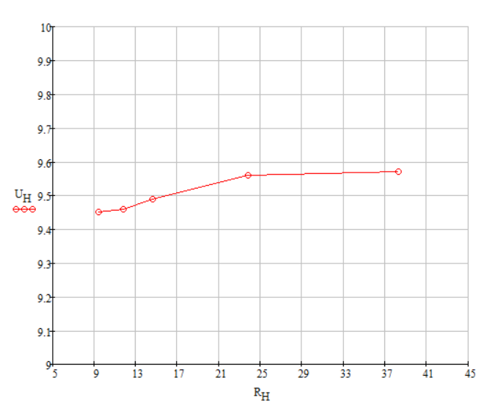

Рис. 8 - График зависимости Uн=f(Rн)

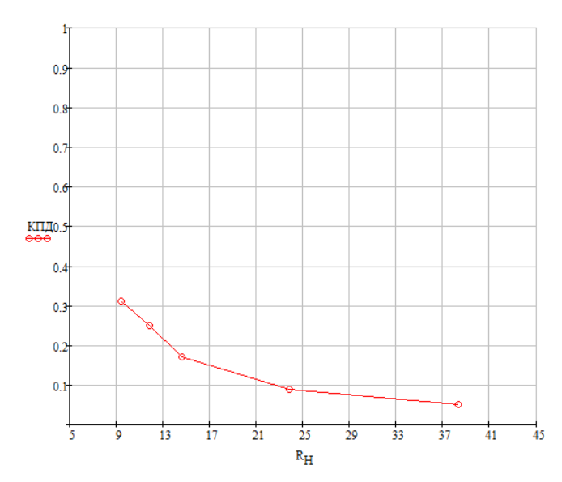

Рис. 9 - График зависимости КПД=f(Rн)

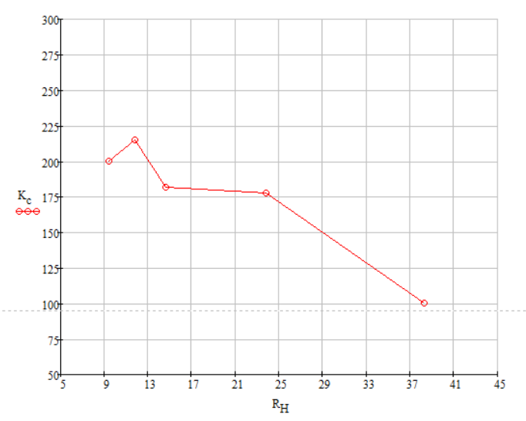

Рис. 10 - График зависимости Кс=f(Rн)

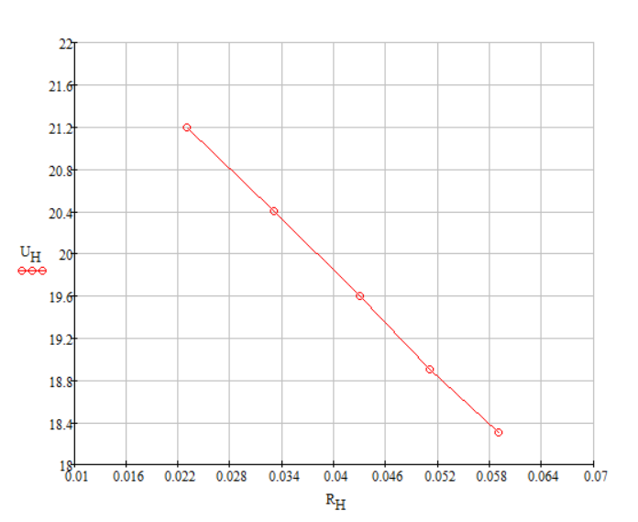

Рис. 11 - График зависимости: Uн=f(Rн)

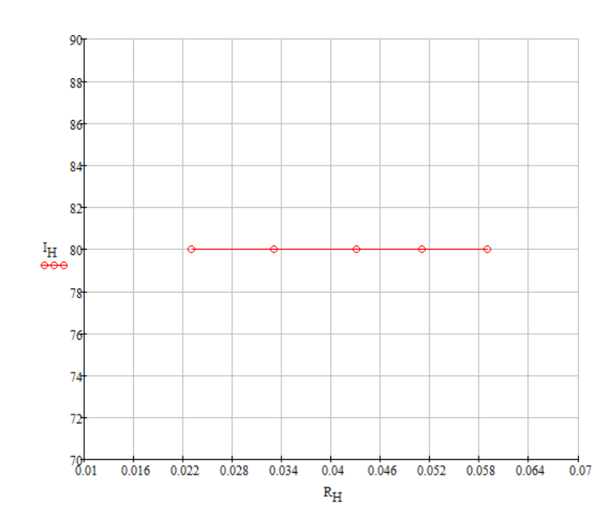

Рис. 12 -График зависимости: Iн=f(Rн).

**6. Вывод**